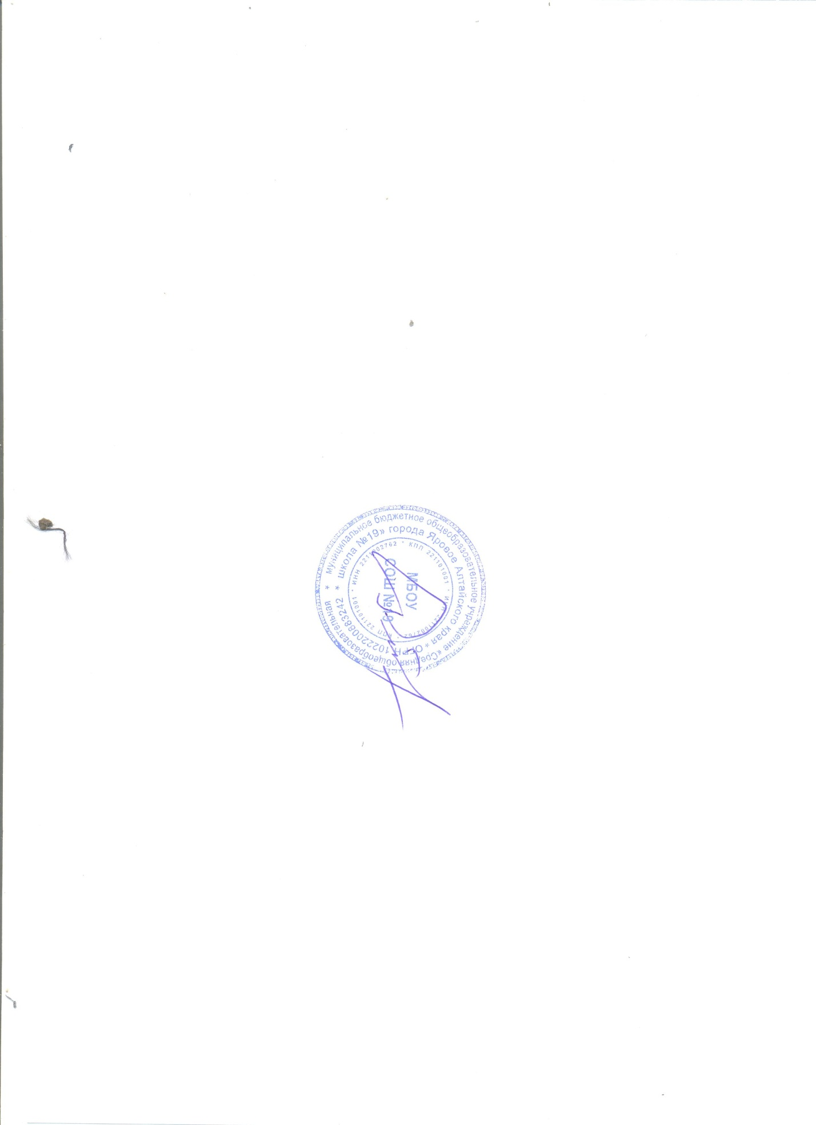  Согласовано:  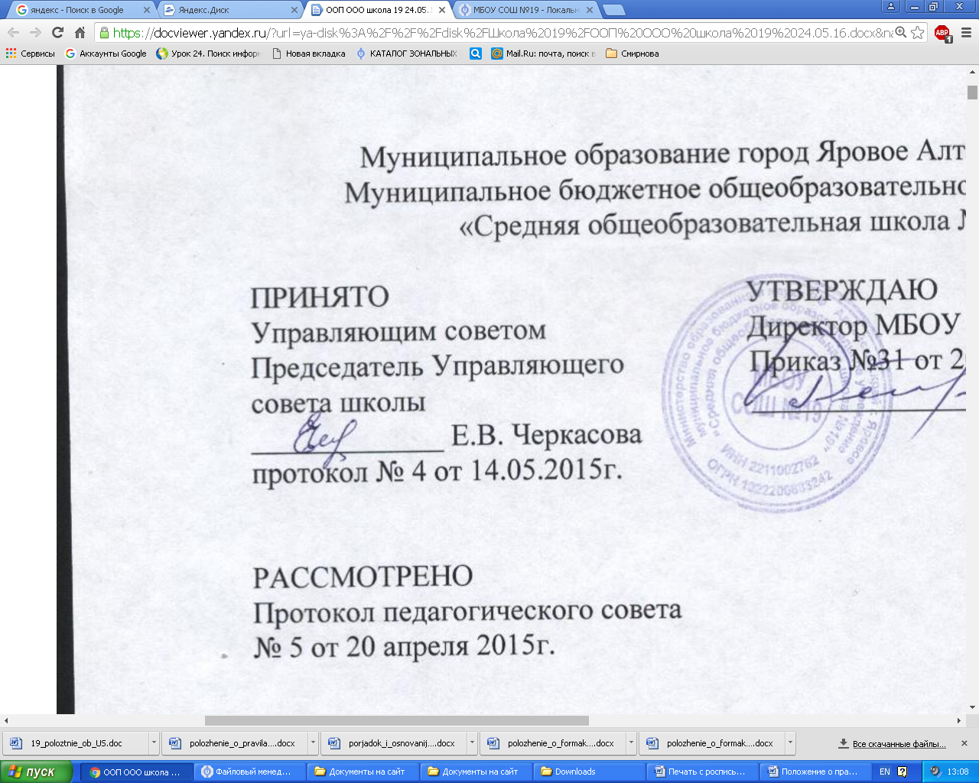  Председатель УС  _________ Е.В.Черкасова  Протокол № 6 от 21.05.2014 г. | Утверждаю:  Директор МБОУ СОШ № 19  ____________ В.Я.Рейдер  Приказ № 32 от 23.05.2014г.

ПОЛОЖЕНИЕ
о языках образования
в муниципальном бюджетном общеобразовательном учреждении «Средней общеобразовательной школе № 19» г.Яровое Алтайского края

- Общее положение

1.1. Положение о языках образования (далее – Положение) разработано на основе части 6 статьи 14 Федерального закона от 29.12.2012 № 273-ФЗ «Об образовании в Российской Федерации».
1.2. Настоящее Положение разработано с целью соблюдения законодательства Российской Федерации в области образования в части определения языка образования муниципальном бюджетном общеобразовательном учреждении «Средней общеобразовательной школе № 19» (далее – Школа).
1.3. В Школе образовательная деятельность осуществляется на русском языке, если настоящим Положением не установлено иное. Преподавание осуществляется в соответствии с федеральными государственными образовательными стандартами.
1.4. Настоящее Положение обязательно для исполнения всеми участниками образовательных отношений.

- Язык образования

  - В соответствии с ст.14 п.1 Закона РФ «Об образовании в Российской Федерации» в Школе гарантируется получение образования на государственном языке Российской Федерации, а также выбор языка обучения и воспитания в пределах возможностей, предоставляемых системой образования.

- Изучение русского языка как государственного языка Российской Федерации.

3.1. Русский язык как государственный язык Российской Федерации изучается во всех классах в соответствии с Законом Российской Федерации «О языках народов Российской Федерации» от 25 октября 1991 года №1807-1 и с Федеральным законом «Об образовании в Российской Федерации» от 29.12.2012 года №273-ФЗ.
3.2. Изучение русского языка как государственного языка в Школе регламентируется федеральными государственными образовательными стандартами.
3.3. Во всех классах школы русский язык изучается в объемах, предусмотренных основной образовательной программой соответственного уровня образования и учебным планом.
3.4. В образовательном процессе должны использоваться только те учебники, которые утверждены и рекомендованы Министерством образования и науки Российской Федерации.

- Право на выбор языка воспитания и обучения

  - В Школе право на получение начального общего, основного общего и среднего общего образования на родном языке из числа языков народов Российской Федерации, а также право на изучение родного языка из числа языков народов Российской Федерации реализуется в пределах возможностей, предоставляемых системой образования, в порядке, установленном законодательством об образовании.
  - Обучение иностранному языку в Школе производится в рамках имеющих государственную аккредитацию основных образовательных программ в соответствии с федеральными государственными Стандартами.
  - В соответствии с реализуемой образовательной программой Школы и учебным планом, учащиеся изучают английский язык.
  - Преподавание иностранного языка осуществляется в соответствии с федеральным компонентом базисного учебного плана.
  - Школа не предоставляет услуг по организации преподавания и изучения отдельных учебных предметов, курсов на иностранных языках.
5. Заключительное положение

5.1. Положение доводится до сведения работников школы на общем собрании.
5.2. Изменения и дополнения, внесенные в настоящее Положение доводиться до сведения указанных в нем лиц не позднее двух недель с момента вступления его в силу. Контроль за правилами и своевременным исполнением настоящего Положения возлагается на директора Школы.
5.3. Документы об образовании оформляются на государственном языке Российской Федерации и заверяются печатью Школы.

